**Quiz: Learning Apps**

**Thema: Tiere am Bauernhof**

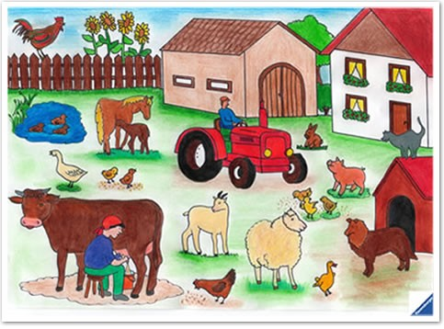

|  |  |  |  |
| --- | --- | --- | --- |
| QR Code | QR Code | QR Code | QR Code |
| Tiere am Bauernhof  (Zuorndnungstabelle) | Die englischen Namen der Tiere (Paare zuordnen) | Tiere  (Hangman) | Tiere  (Puzzle) |
| QR Code | QR Code | QR Code | QR Code |
| Tierkreuzworträtsel  (Kreuzworträtsel) | Quiz über Tiere  (Millionenspiel) | Tiere  (Wortgitter) | Was können die Tiere  (Memory) |